"Қайта өңдеу өнімдерін әкету (әкелу) туралы міндеттемелерді табыс ету және орындау қағидаларын және олардың нысандарын бекіту туралы" Қазақстан Республикасы Қаржы министрінің 2018 жылғы 23 ақпандағы № 263 бұйрығына өзгерістер енгізу туралы
Қазақстан Республикасы Премьер-Министрінің Бірінші орынбасары - Қазақстан Республикасы Қаржы министрінің 2019 жылғы 26 тамыздағы № 934 бұйрығы. Қазақстан Республикасының Әділет министрлігінде 2019 жылғы 29 тамызда № 19307 болып тіркелді
БҰЙЫРАМЫН:
1. "Қайта өңдеу өнімдерін әкету (әкелу) туралы міндеттемелерді табыс ету және орындау қағидаларын және олардың нысандарын бекіту туралы" Қазақстан Республикасы Қаржы министрінің 2018 жылғы 23 ақпандағы № 263 бұйрығына (Нормативтік құқықтық актілерді мемлекеттік тіркеу тізілімінде № 16589 болып тіркелген, Нормативтік құқықтық актілерінің эталондық бақылау банкінде 2018 жылғы 20 наурызда жарияланған) мынадай өзгерістер енгізілсін:

тақырыбы мынадай редакцияда жазылсын:
"Қайта өңдеу өнімдерін әкету (әкелу) туралы міндеттемені табыс ету және оларды орындау қағидаларын, сондай-ақ олардың нысандарын бекіту туралы";

1-тармақ мынадай редакцияда жазылсын:
"1. Қоса беріліп отырған:
1) осы бұйрыққа 1-қосымшаға сәйкес қайта өңдеу өнімдерін әкету (әкелу) туралы міндеттемені табыс ету және оларды орындау қағидалары;
2) осы бұйрықтың 2-қосымшасына сәйкес қайта өңдеу өнімдерін әкету туралы міндеттеме нысандары;
3) осы бұйрықтың 3-қосымшасына сәйкес қайта өңдеу өнімдерін әкелу туралы міндеттеме нысандары бекітілсін.";
көрсетілген бұйрықпен бекітілген қайта өңдеу өнімдерін әкету (әкелу) туралы міндеттемені табыс ету және оны орындау қағидаларында (бұдан әрі – Қағидалар):

тақырыбы мынадай редакцияда жазылсын:
"Қайта өңдеу өнімдерін әкету (әкелу) туралы міндеттемені табыс ету және оларды орындау қағидалары";

1-тармақ мынадай редакцияда жазылсын:
"1. Осы Қайта өңдеу өнімдерін әкету (әкелу) туралы міндеттемені табыс ету және оларды орындау қағидалары (бұдан әрі – Қағидалар) "Салық және бюджетке төленетін басқа да міндетті төлемдер туралы" 2017 жылғы 25 желтоқсандағы Қазақстан Республикасы Кодексінің (Салық кодексі) 449-бабының 6-тармағына және 465-бабының 3-тармағына сәйкес әзірленген және қайта өңдеу өнімдерін әкету туралы міндеттемені табыс ету және оларды орындау тәртібін айқындайды.";

10-тармақ мынадай редакцияда жазылсын:
"10. Қайта өңдеу өнімдерін әкелу туралы міндеттемеге:
алыс-беріс шикізатының әкетілуін растайтын құжаттар:
алыс-беріс шикізатын әкетуді жүзеге асыруға негіз болған шарт (келісімшарт);
тауарға ілеспе құжаттар.";
Қағидаларға 1 және 2-қосымшалар осы бұйрыққа 1 және 2-қосымшаларға сәйкес жаңа редакцияда жазылсын;
Қағидаларға 1-қосымшаның оң жақтағы жоғарғы бұрышы мынадай редакцияда жазылсын:
"Қайта өңдеу өнімдерін әкету
(әкелу) туралы міндеттемені
табыс ету және оларды орындау
қағидаларына
1-қосымша";
Қағидаларға 2-қосымшаның оң жақтағы жоғарғы бұрышы мынадай редакцияда жазылсын:
"Қайта өңдеу өнімдерін әкету
(әкелу) туралы міндеттемені
табыс ету және оларды орындау
қағидаларына
2-қосымша";
көрсетілген бұйрыққа 2 және 3-қосымшалар осы бұйрыққа 3 және 4-қосымшаларға сәйкес жаңа редакцияда жазылсын.
2. Қазақстан Республикасы Қаржы министрлігінің Мемлекеттік кірістер комитеті заңнамада белгіленген тәртіппен:
1) осы бұйрықтың Қазақстан Республикасының Әділет министрлігінде мемлекеттік тіркелуін;
2) осы бұйрықтың Қазақстан Республикасы Қаржы министрлігінің интернет-ресурсында орналастырылуын;
3) осы бұйрықты Қазақстан Республикасы Әділет министрлігінде мемлекеттік тіркелген күннен бастап он жұмыс күні ішінде осы тармақтын 1) және 2) тармақшаларында көзделген іс-шаралардың орындалуы туралы мәлеметтерді Қазақстан Республикасы Қаржы министрлігінің Заң қызметі департаментіне ұсынуды қамтамасыз етсін.
3. Осы бұйрық алғашқы ресми жарияланған күнінен кейін күнтізбелік он күн өткен соң қолданысқа енгізіледі.
Қазақстан Республикасы  Премьер-Министрінің Бірінші орынбасары -  Қазақстан Республикасы Қаржы министрі | А. Смаилов
"КЕЛІСІЛГЕН"
Қазақстан Республикасының
Ұлттық экономика министрлігі
Қазақстан Республикасы
Қаржы министрінің
міндетін атқарушының
2019 жылғы 26 тамыздағы
№ 934 бұйрығына
1-қосымша
Қайта өңдеу өнімдерін әкету
(әкелу) туралы міндеттемені
табыс ету және оны орындау
қағидаларына
1-қосымша

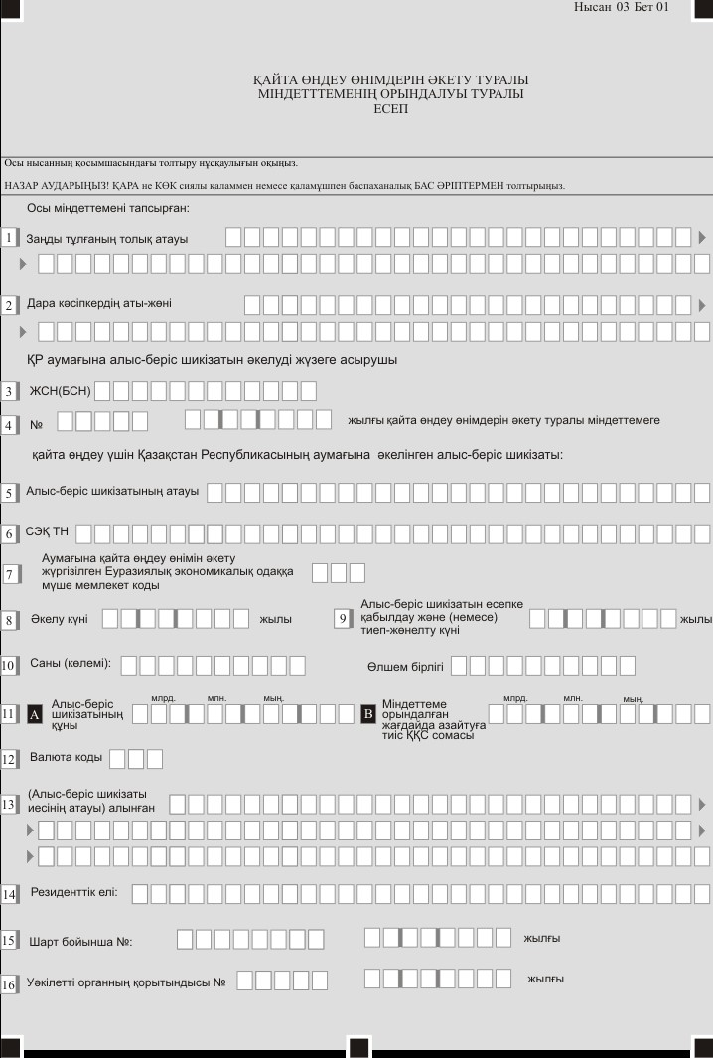

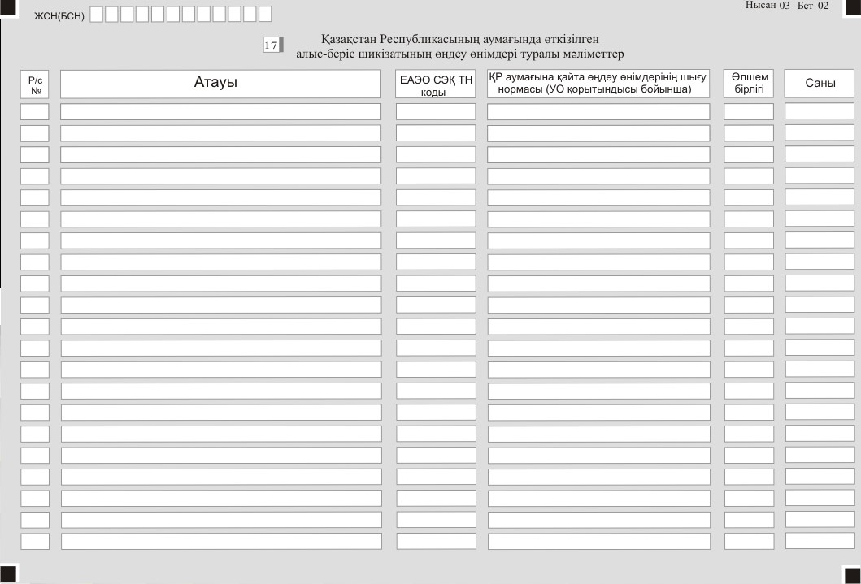

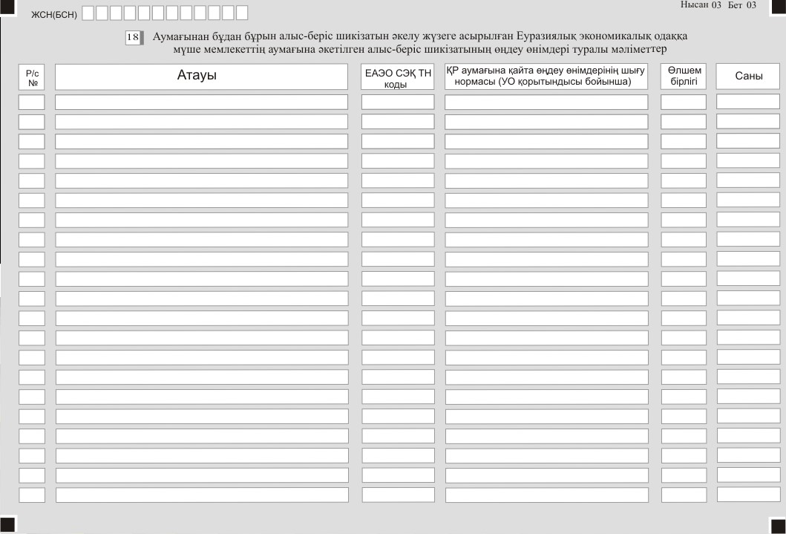

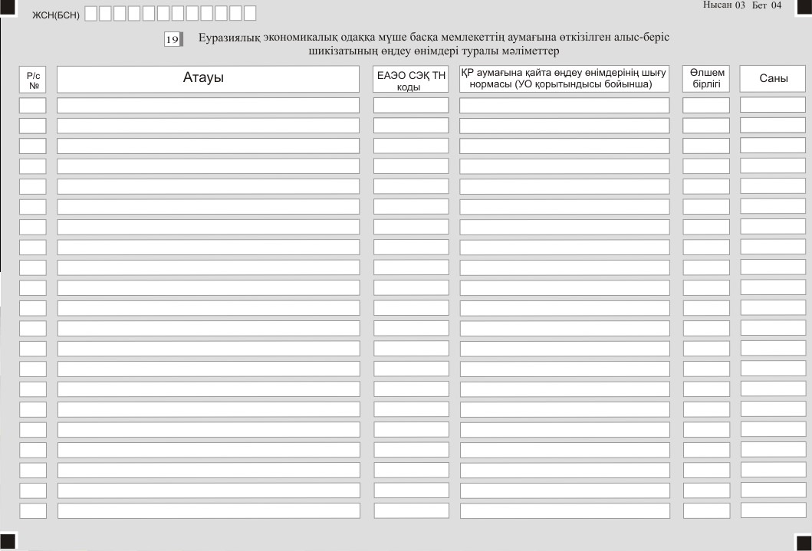

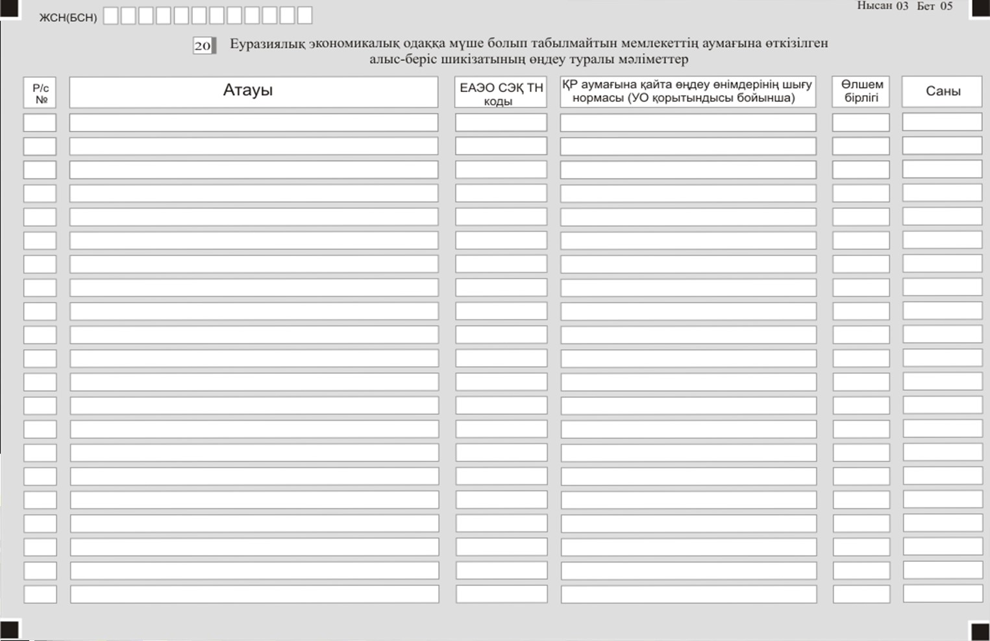

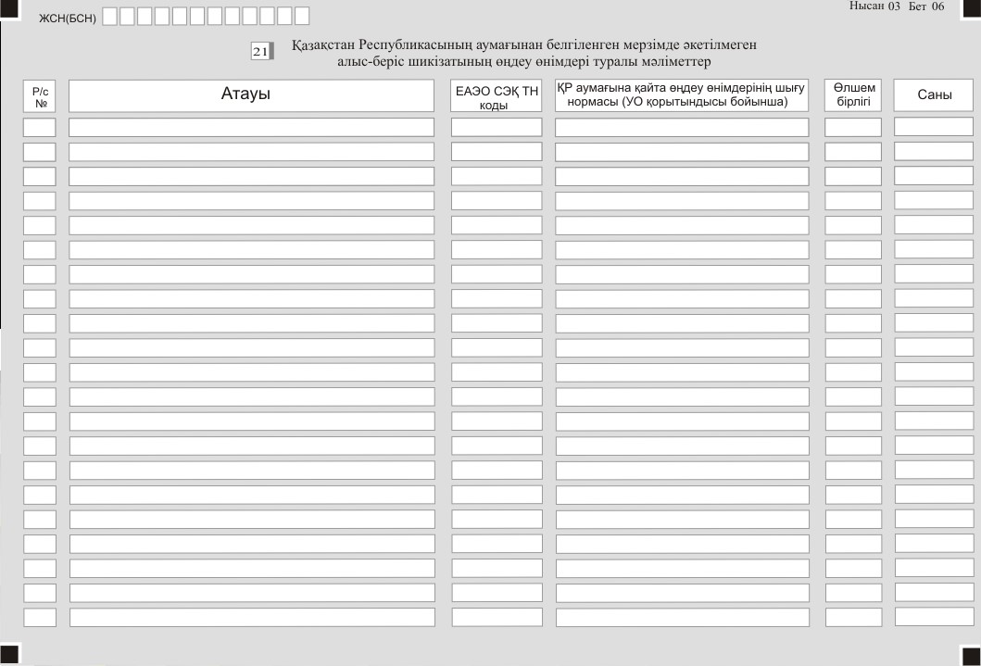

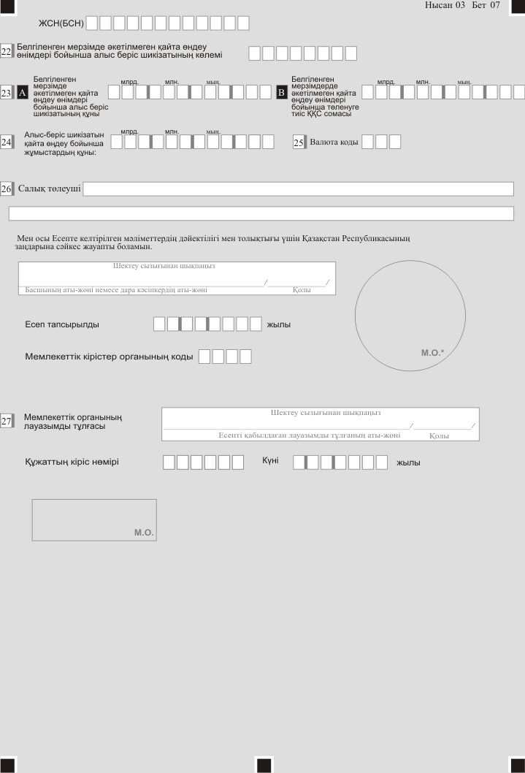

Ескерту: * жеке кәсіпкерлік субъектілеріне жататын заңды тұлғаларды қоспағанда.
Қазақстан Республикасы
Қаржы министрінің
міндетін атқарушының
2019 жылғы 26 тамыздағы
№ 934 бұйрығына
2-қосымша
Қайта өңдеу өнімдерін әкету
(әкелу) туралы міндеттемені
табыс ету және оны орындау
қағидаларына
2-қосымша

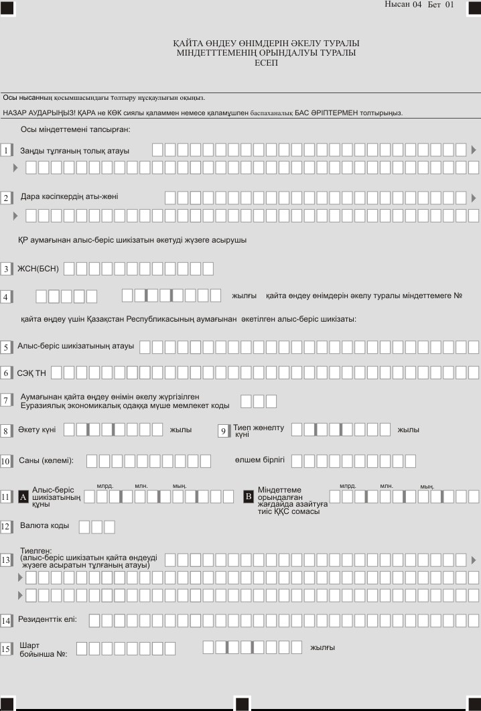

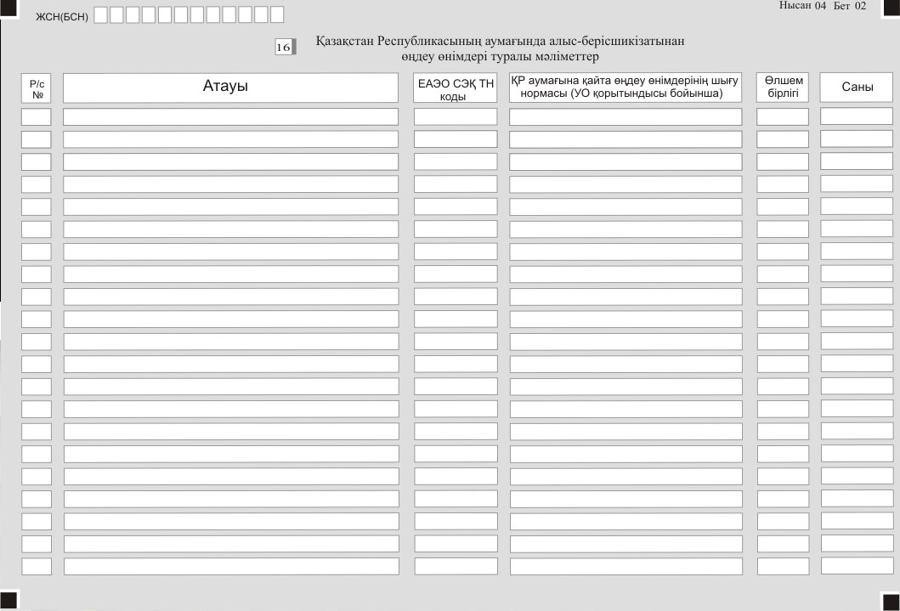

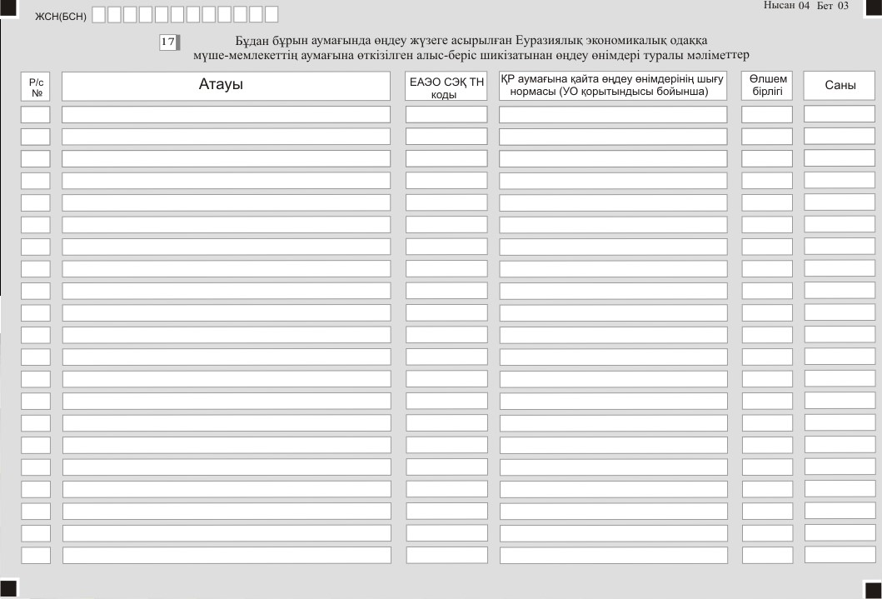

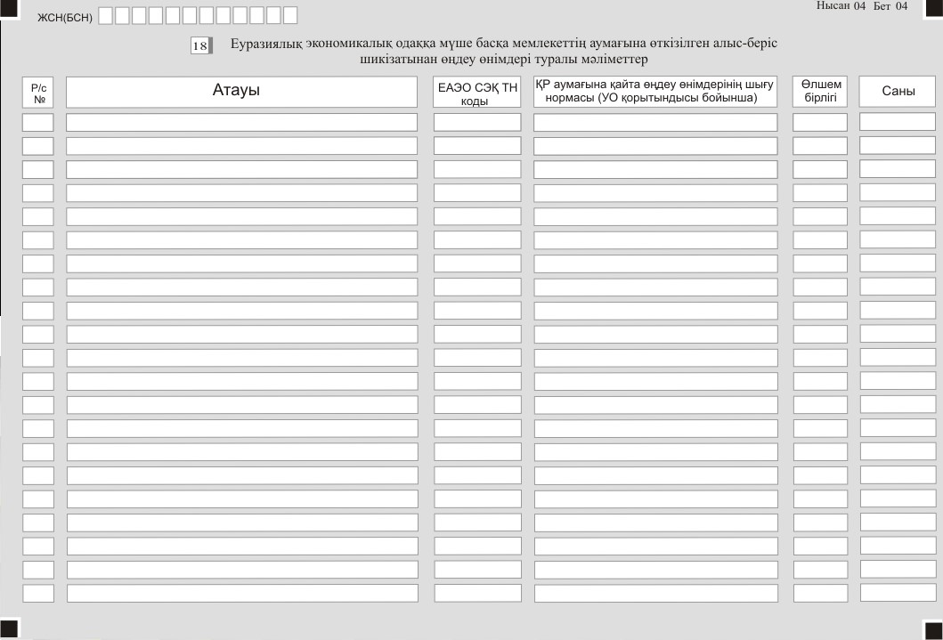

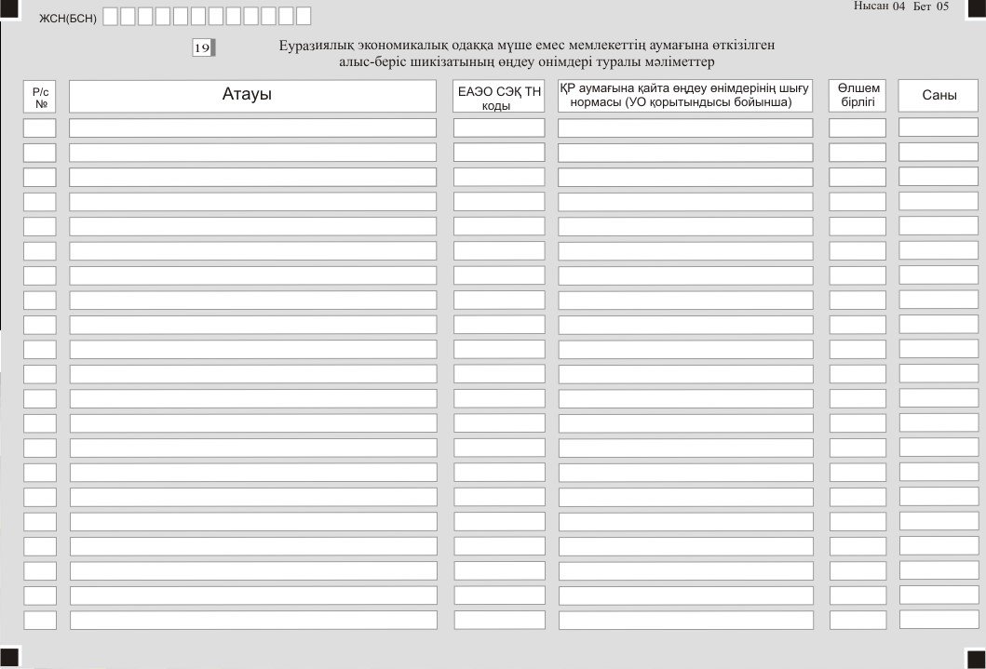

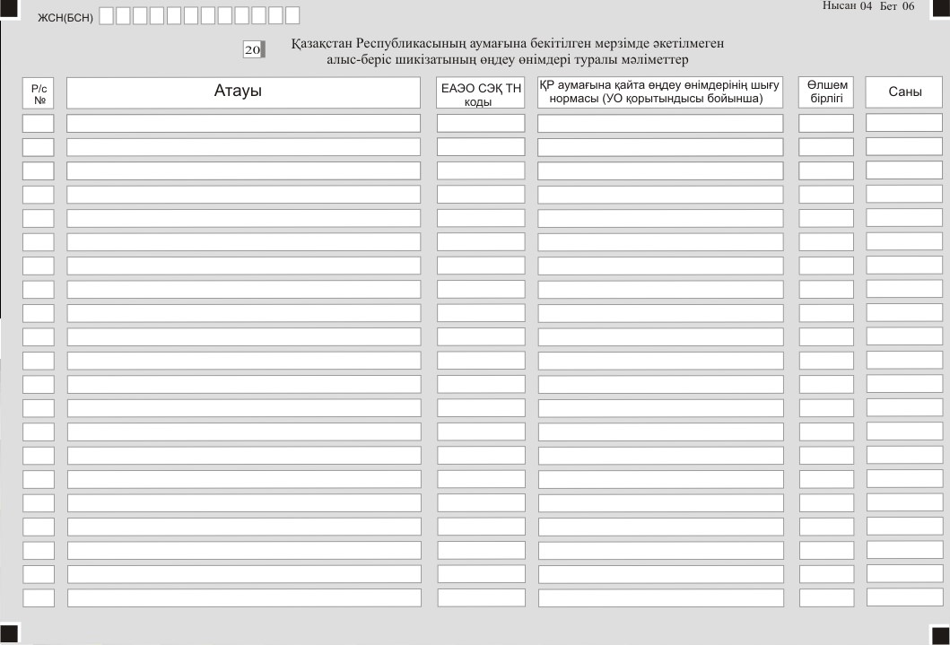

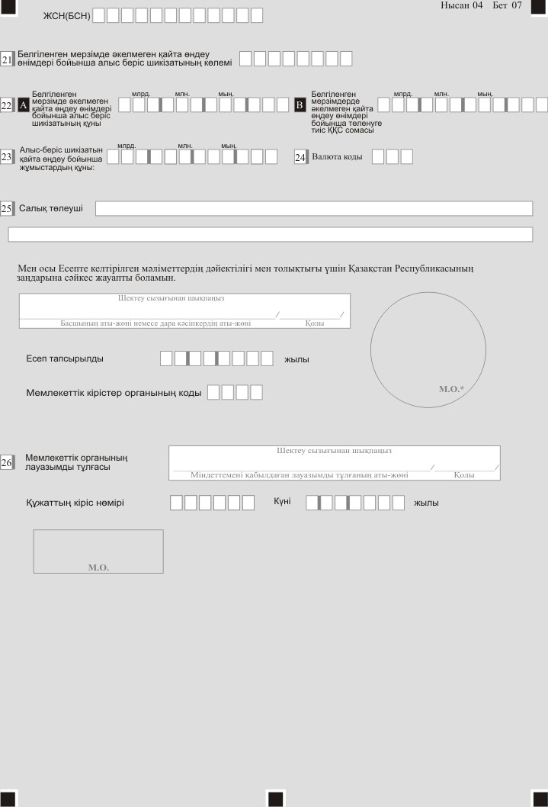

Ескерту: * жеке кәсіпкерлік субъектілеріне жататын заңды тұлғаларды қоспағанда.
Қазақстан Республикасы
Қаржы министрінің
міндетін атқарушының
2019 жылғы 26 тамыздағы
№ 934 бұйрығына
3-қосымша
Қазақстан Республикасы
Қаржы министрінің
2018 жылғы 23 ақпандағы
№ 263 бұйрығына
2-қосымша

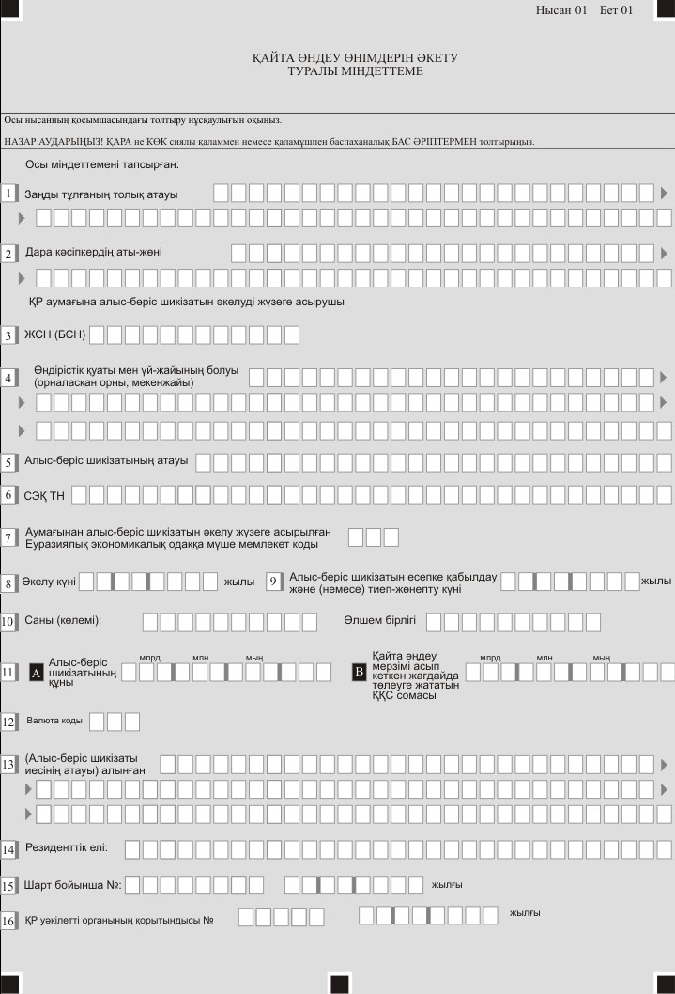

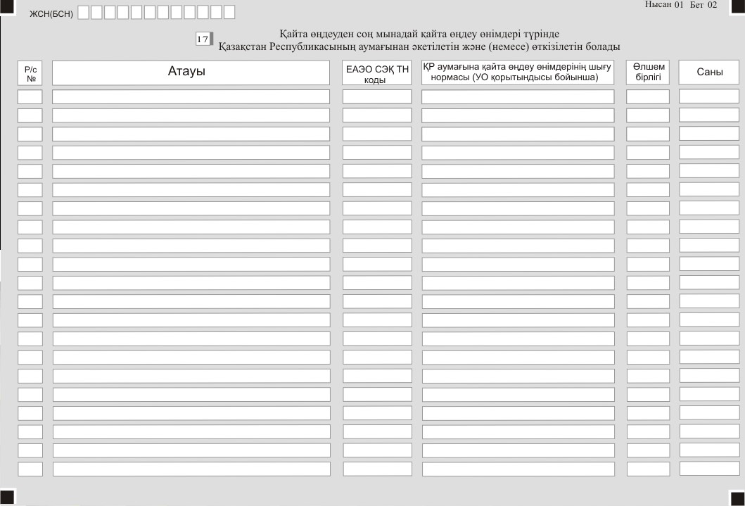

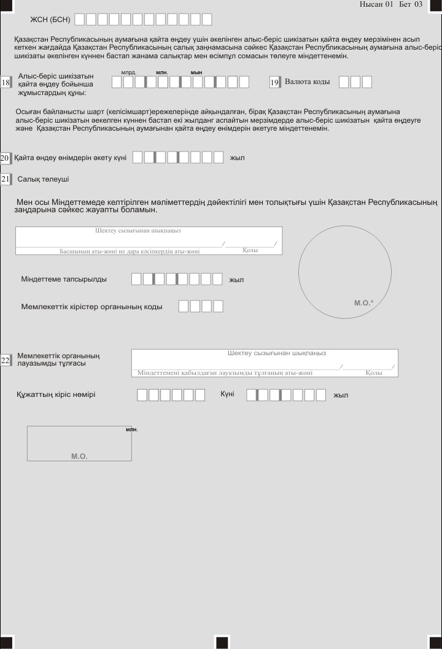

Ескерту: * жеке кәсіпкерлік субъектілеріне жататын заңды тұлғаларды қоспағанда.
Қазақстан Республикасы
Қаржы министрінің
міндетін атқарушының
2019 жылғы 26 тамыздағы
№ 934 бұйрығына
4-қосымша
Қазақстан Республикасы
Қаржы министрінің
2018 жылғы 23 ақпандағы
№ 263 бұйрығына
3-қосымша

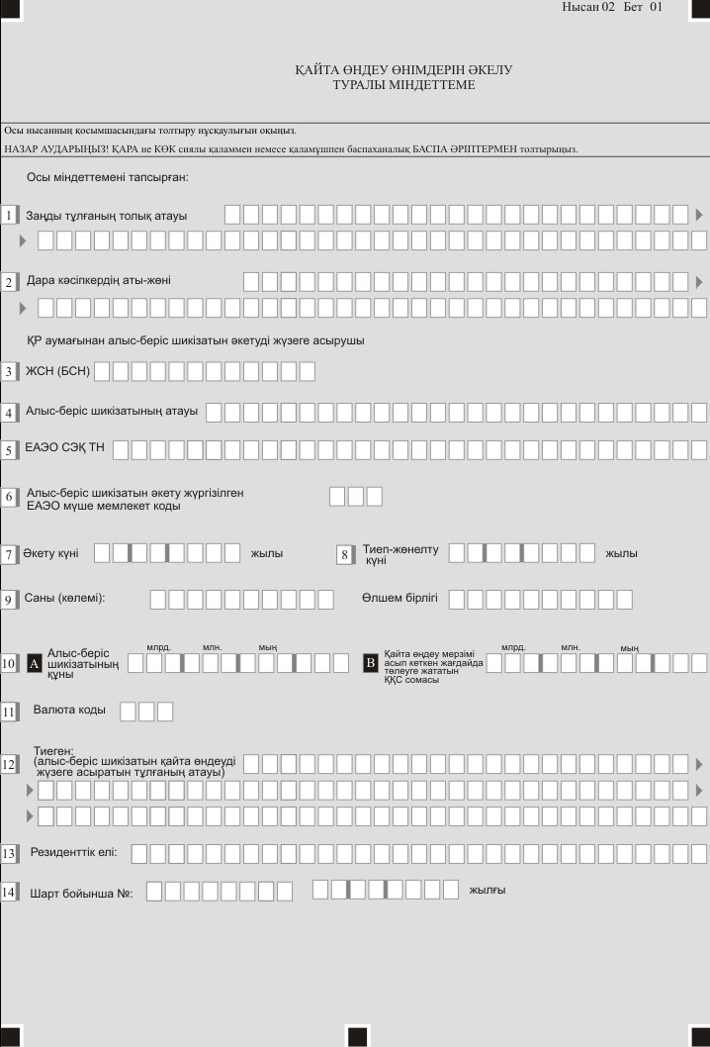

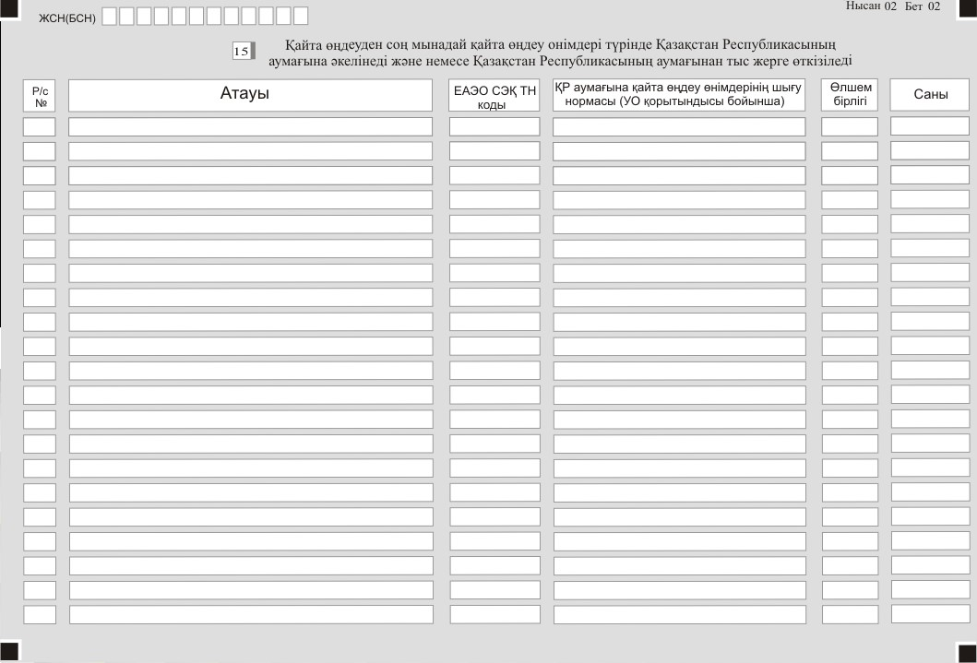

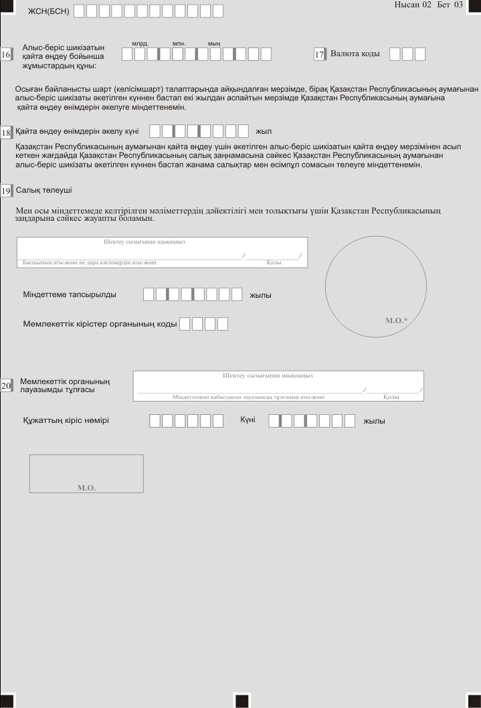

Ескерту: * жеке кәсіпкерлік субъектілеріне жататын заңды тұлғаларды қоспағанда.

© 2012. Қазақстан Республикасы Әділет министрлігінің «Қазақстан Республикасының Заңнама және құқықтық ақпарат институты» ШЖҚ РМК

